- Интегральные оценки качества регулирования

Интегральные оценки имеют целью дать общую оценку быстроты затухания и величины отклонения регулируемой величины в совокупности, без определения одного и другого в отдельности.
Простейшей интегральной оценкой может быть величина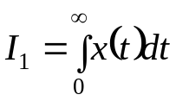
где x(t) – отклонение регулируемой величины от нового установившегося значения, которое она будет иметь после завершения переходного процесса.

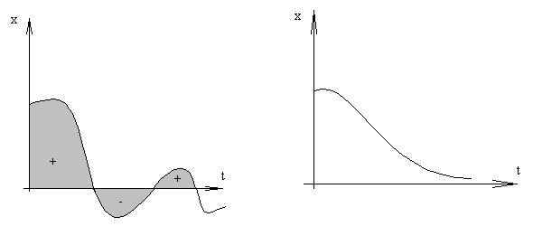
Рис.16.1 а. Рис.16.1 б.

В устойчивой системе x→0 при t→∝ и этот интеграл имеет конечную величину. Геометрически – это площадь под кривой переходного процесса, построенная для отклонения. Площадь будет тем меньше, чем быстрее затухает переходный процесс и чем меньше величина отклонения. Поэтому параметры системы рекомендуется выбирать таким образом, чтобы добиться минимума интегральной оценки.
Для вычисления интеграла нет необходимости определять x(t). Можно использовать изображение Лапласа.
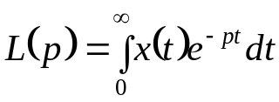
Т.е.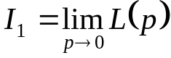
Недостаток этой оценки в том, что она годится только для монотонных процессов. В случае колебательных процессов площади будут складываться алгебраически. Так как форма переходного процесса может быть неизвестна, то применять эту оценку нецелесообразно.
Было предложено делать оценку по формуле:
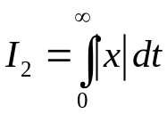,
но оказалось, что вычисление I₂ по коэффициентам уравнения затруднительно.

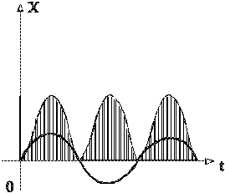

Была предложена квадратичная оценка переходного процесса.
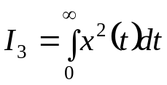

Рис.16.2.

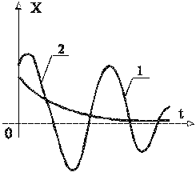 Недостатком I₃ является то, что она не учитывает формы переходного процесса.
Процессы 2 и 1 имеют одну оценку I₃.
Выбранные по минимуму I₃ параметры могут соответствовать слишком сильному колебательному процессу. Это получается потому, что оценка учитывает только величину отклонения и быстроту затухания и никак не учитывает близость системы к колебательной границе устойчивости.
Рис.16.3.

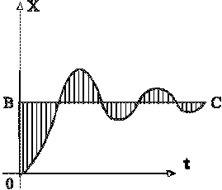
Величина интегральной ошибки стремится к нулю (I₃=0), если x =AOBC, т.е. близка к ломаной, но это требует больших начальных скоростей, что может привести к большому перерегулированию, т.е. приблизят к границе устойчивости. Поэтому применяется ещё один вид интегральной оценки, в которой накладывается ограничение не только на величину отклонения x, но и на скорость отклонения х. Эта функция – улучшенная интегральная оценка.
A
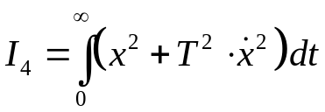
Рис.16.4. Т – некоторая постоянная времени.

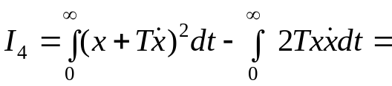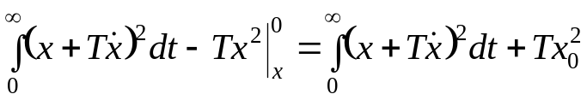

где x₀ –начальное отклонение в переходном процессе.
Наименьшее значение I₄ будет иметь, если

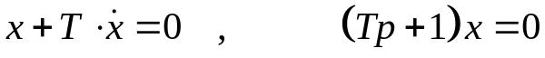
отсюда
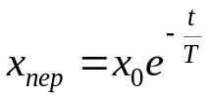
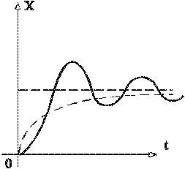
Следовательно, выбирая параметры системы, можно приблизить переходный процесс к заданной экспоненте с постоянной времени Т, которая носит в этом случае название экстремали. Из этих соображений можно заранее задаться определенной величиной Т.
Интегралы I₄, I₃ вычисляются по определенным методикам через коэффициенты уравнения

Рис.16.5. 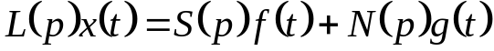

В некоторые из этих коэффициентов входят интересующие нас параметры k и m. Для нахождения значений k и m, соответствующих минимуму I определяют:

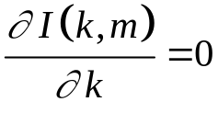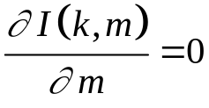
Получают два уравнения с двумя неизвестными. Решая их находят k и m.
Чтобы убедится в том, что это действительно минимум, а не максимум, можно вычислить значения I при нескольких значениях k и m , близких к экстремальным. Функция I не всегда обладает минимумом по рассматриваемым параметрам. Тогда нужно выбирать их значения, дающие наименьшее I.
Для уравнения третьего прядка решение можно нанести на диаграмму Вышнеградского. Для I₃ оптимальная точка D(-1,2), но она близка к границе устойчивости, поэтому берут правее и выше.

16.1. Частотные критерии качества. Связь переходного процесса с вещественными частями АФХ.
О качестве системы судят по переходной характеристике, когда на вход подается единичный скачок.
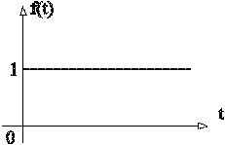 АФХ получается при подаче на вход гармонического сигнала, а у нас постоянная величина, которую надо превратить в гармоники.
Тогда 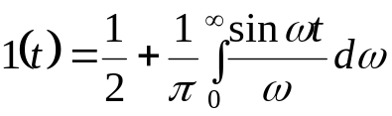
На вход системы при построении АФХ мы подавали сигнал: a sin(ω t), а на выходе имели Рис.16.6.

Asin(ω t+ϕ).

Соответственно здесь (учитывая принцип суперпозиции) подаем на вход
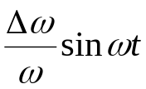,
а на выходе будем иметь
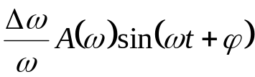
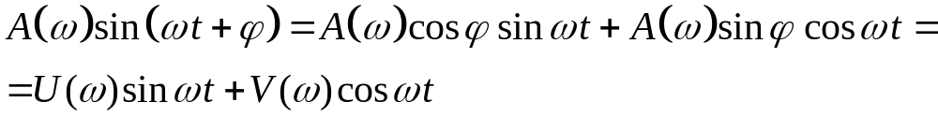
V=Asinϕ

U=Acosϕ
ϕ
A
U(ω)
jV(ω)
вход 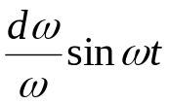
выход
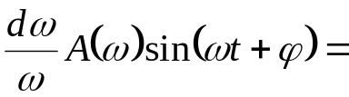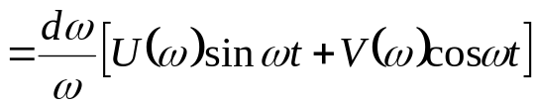
Рис.16.7.

Таким образом имеем на входе:
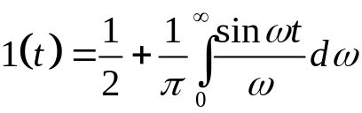
На выходе:

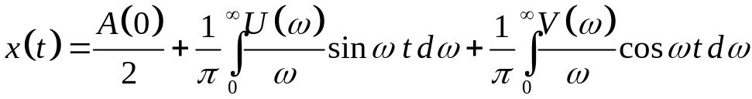 (16.1)

А(0)–значение амплитуды при ω = 0. Это выражение имеет место, когда t>0.
При t<0 имеем x(t)=0.
Подставим в уравнение отрицательное время:

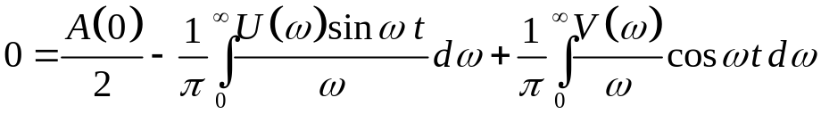 (16.2)

Чтобы охватить всю числовую ось времени t вычтем из (16.1) уравнение (16.2).

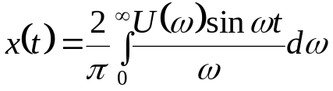 (16.3)

Если f(t)=1’(t) (единичный импульс), то.
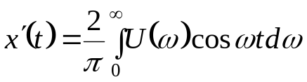 (16.4)
Для ряда переходных процессов эти интегралы определили и выделили ряд свойств:
0
ω=∞
ω=0

К
jV(ω)

U(ω)

ω
ω_{П}
ω_{С}
U(ω)
2А_{П}

Рис.16.8 а. Рис.16.8 б.

Интервал частот, в котором U(ω)≥0 называется интервалом положительности. Интервал частот 0< ω <ω _{c} называется интервалом существенных частот, если при ω > ω_{c} |U(ω)| <ε, где ε – наперед заданное число. Отбрасываемый хвост вещественной характеристики будет влиять главным образом на начальную часть переходного процесса, которая будет оцениваться более грубо. Начало вещественной характеристики определяет главным образом концевую часть переходного процесса.

Другой вывод связи между вещественной частью частотной характеристики и переходной характеристики. (Попов Е.П. Стр.113)
Рассмотрим переходный процесс x(t) при единичном скачке задающего воздействия g(t) = 1(t).
В изображениях по Лапласу имеем

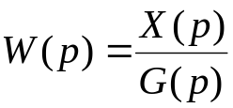, (16.5)
где W(p) - главная передаточная функция замкнутой системы, G(p) = 1 / p -
изображение от единичной функции.
Подставляя p = j ω , проведем обратное преобразование Фурье

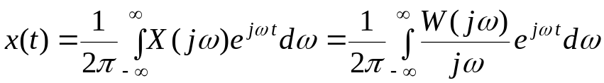 (16.6)

Здесь
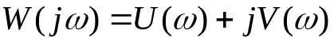 (16.7)
Вычтем установившееся значение 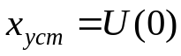 (значение ω = 0 соответствует постоянному значению х в установившемся состоянии).
В результате получим
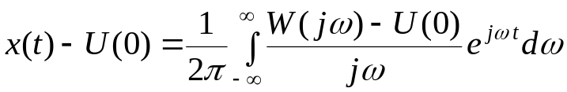 (16.8)
Подставим сюда (16.7) и заменим
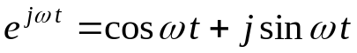
Отбросим мнимую часть (так как x(t) - вещественно) получим
(16.9)
Подынтегральное выражение представляет собой четную функцию. Поэтому интегрирование в пределах (-∞,∞) можно заменить (0, ∞) и результат удвоить. Кроме того
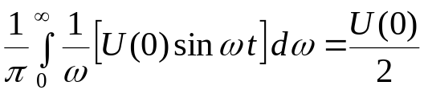 (16.10)
В результате получаем

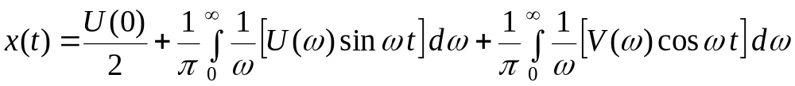

Так как даны нулевые начальные условия ( х(0) = 0 при t ‹ 0 ) то подставляя вместо t значение -t ,получим

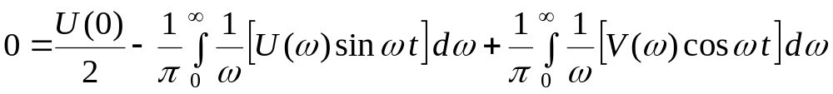

Складывая и вычитая, получим
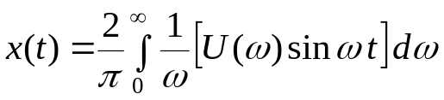, (16.11)
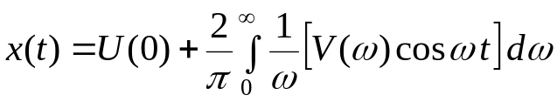 (16.12)

